**Revisão de matemática:**

1. Gavi tem uma loja de roupas e, na sua última compra de mercadorias para a loja, ele adquiriu 94 camisas por R$ 17,05 cada uma. Para facilitar seus cálculos, Marcos costuma arredondar os valores de compra e venda de suas mercadorias para o número inteiro mais próximo.

a) Qual o valor aproximado de cada camisa?

b) Qual o valor exato que ele gastou no total?

c) E o valor aproximado que ele gastou?

1. A turma do 5º ano juntou dinheiro em um cofrinho e hoje foi o dia de quebra-lo. Foi encontrado 24 moedas de 0,25. Qual foi o total de dinheiro que a turma juntou?
2. Em uma tarde de verão Alisson comprou 6 picolé na praia. O picolé que ele gosta custa R$13,99, ele pagou com uma nota de R$100,00. Qual foi o valor que ele recebeu de troco?
3. Os torcedores do Brasil fizeram uma viagem até SC para ver os jogos da copa juntos. No total são 446 pessoas. Em cada ônibus cabem 21 pessoas. Quantos ônibus eles vão precisar contratar para fazer a viagem?
4. Observe as imagens da professora e responda:

|  |  |  |  |
| --- | --- | --- | --- |
| Produto | Preço a vista | Preço parcelado | Diferença |
|  |  |  |  |
|  |  |  |  |
|  |  |  |  |
|  |  |  |  |
|  |  |  |  |
|  |  |  |  |

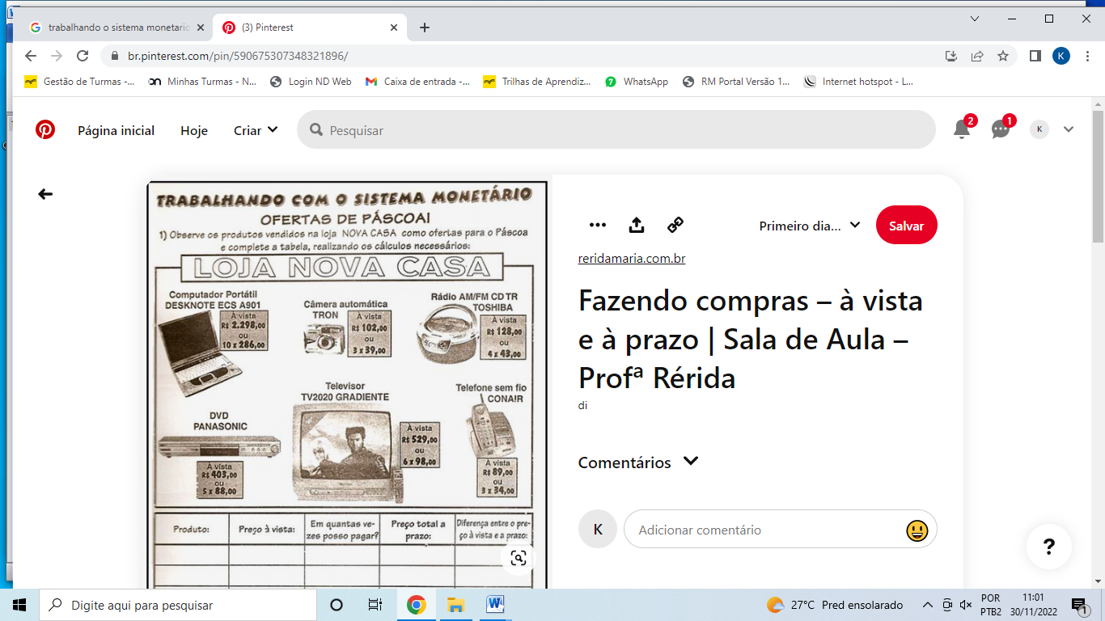

1. Calcule mentalmente:

A) 18,07 x 10= b) 0,15 x 100= C) 7,3 x 1000=